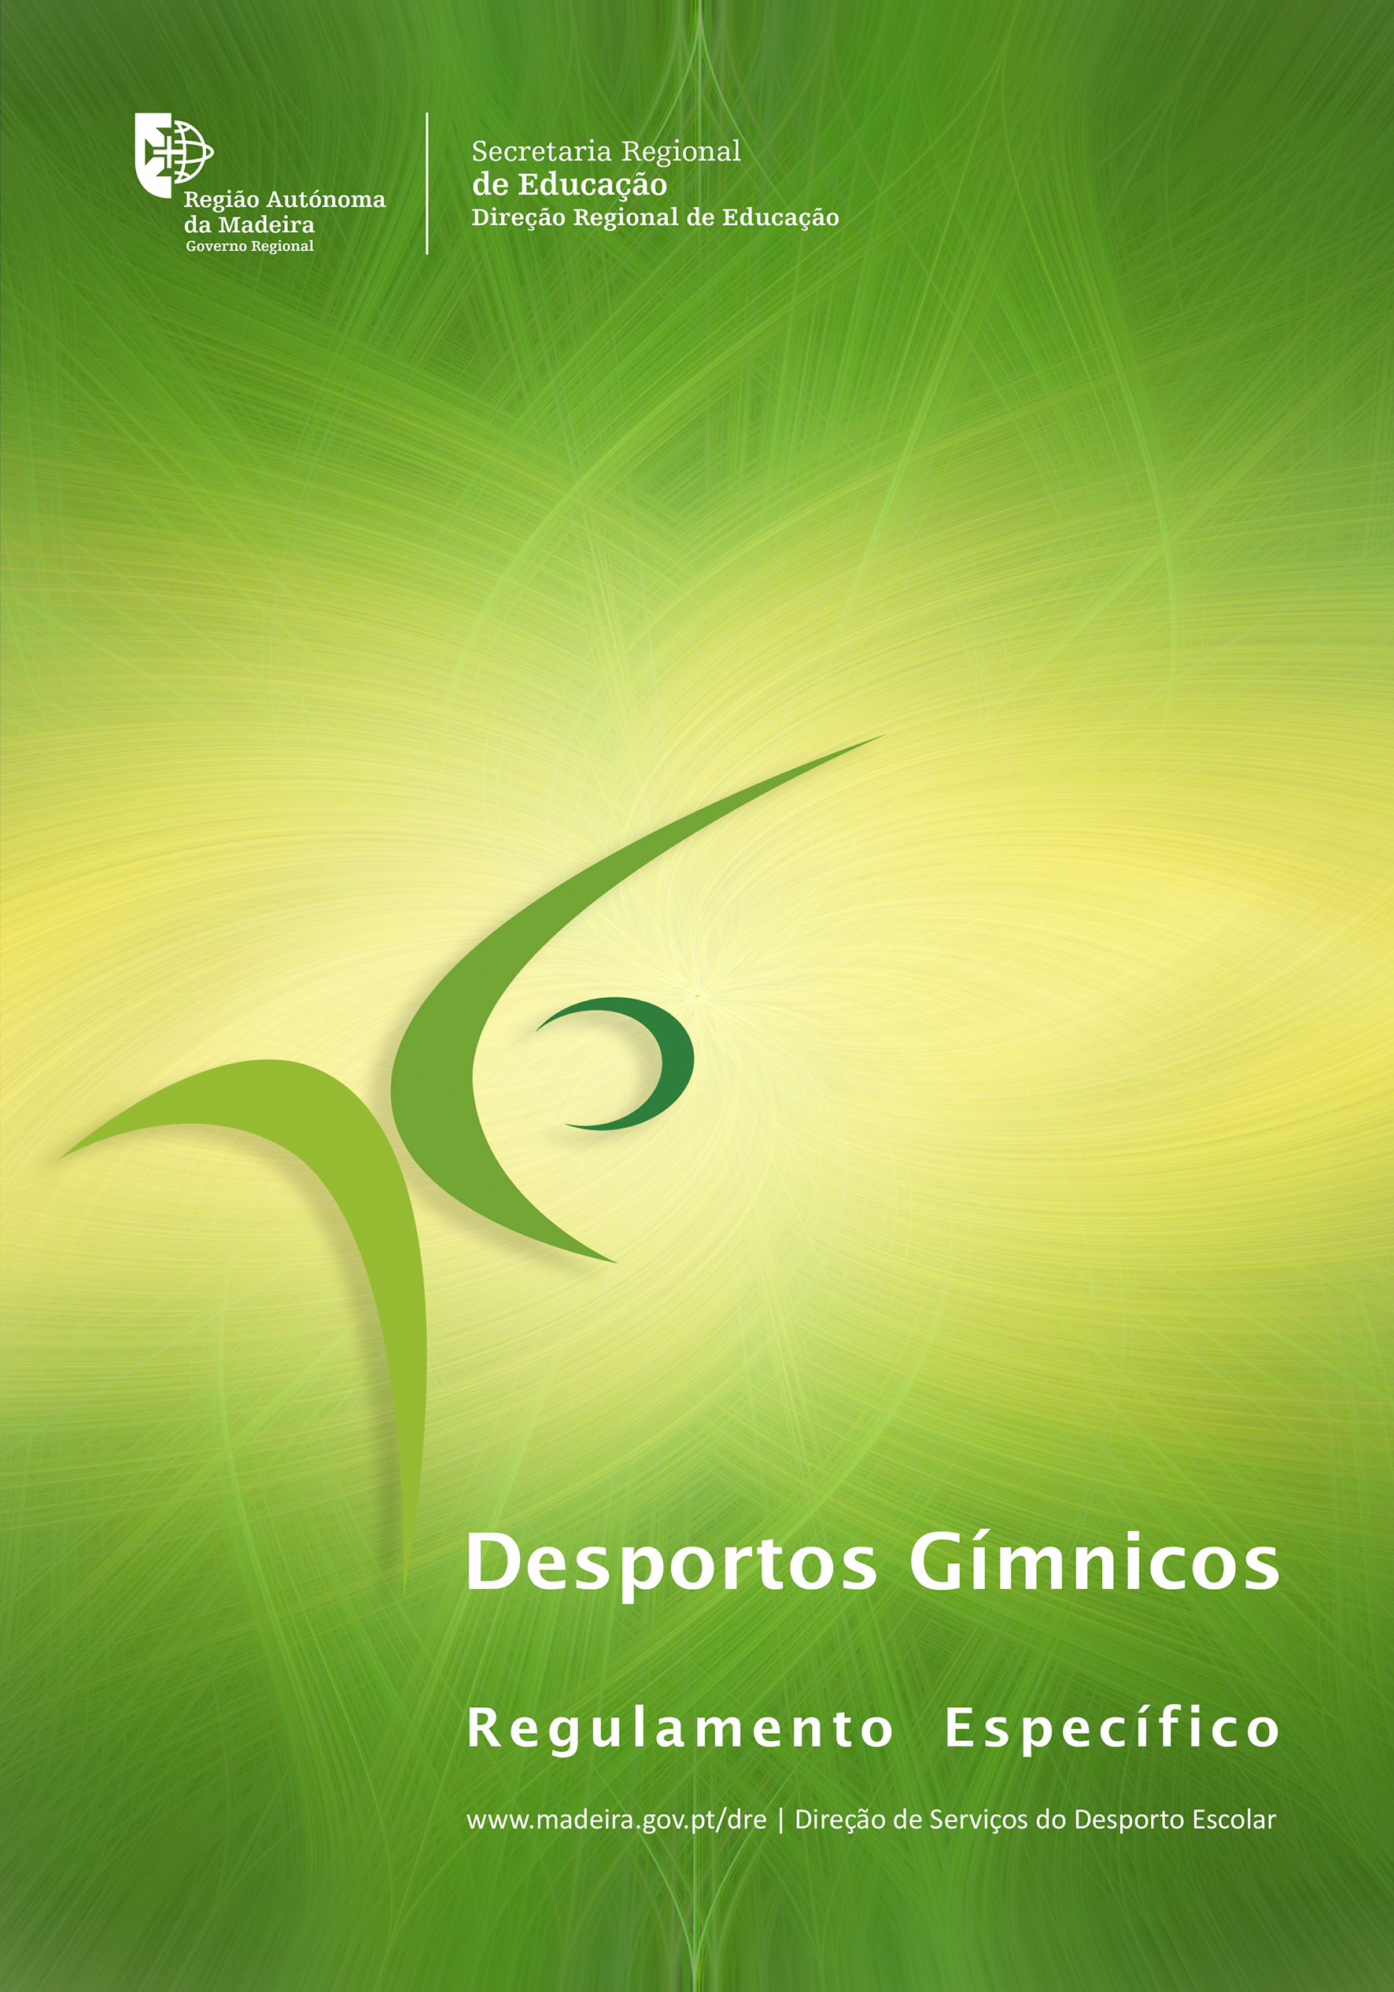
GINÁSTICA ARTÍSTICA
GAM | GAF
ÍNDICE

1. INTRODUÇÃO | 2
2. ORGANIZAÇÃO DA COMPETIÇÃO | 2
2.1. GENERALIDADES | 2
3. ESCALÕES, NÍVEIS E GRAUS | 2
4. PROGRAMA TÉCNICO - EXERCÍCIOS OBRIGATÓRIOS - GAM E GAF | 3
5. AJUIZAMENTO | 4
6. CLASSIFICAÇÃO E CRITÉRIOS DE PONTUAÇÃO | 5
7. EQUIPAMENTO | 6
8. CASOS OMISSOS | 6
9. ANEXOS | 6

1. INTRODUÇÃO
O Regulamento Específico de Ginástica Artística, aplica-se a todas as competições realizadas no âmbito do Programa do Desporto Escolar da Região Autónoma da Madeira (RAM) em vigor, articulado com o Regulamento Geral de Provas da Direção de Serviços do Desporto Escolar (DSDE) e com o Regulamento Geral de Desportos Gímnicos.

O presente documento poder ser complementado, com um Regulamento de Prova, elaborado pela entidade organizadora, de modo a aferir pormenores específicos da competição/evento.

Nota Prévia
O programa técnico de Ginástica Artística do Desporto Escolar, tem como referência fundamental o Programa adaptado dos obrigatórios da Federação de Ginástica de Portugal (FGP) e dos Regulamento Gímnicos do Desporto Escolar a nível Nacional.

2. ORGANIZAÇÃO DA COMPETIÇÃO

2.1. GENERALIDADES
A disciplina gímnica de artística, está dividida em ginástica artística masculina (GAM) e ginástica artística feminina (GAF).

As provas compreendem a realização de exercícios obrigatórios e facultativos, por escalões, níveis, graus e géneros. Nas provas regionais participam todos os níveis, mas apenas o nível 3 tem acesso à fase nacional.

De acordo com as inscrições na prova, será elaborada uma ordem de passagem dos alunos pelos aparelhos, assegurando uma adequada rotatividade pelos mesmos e o tempo de recuperação. Apenas poderão participar nos aparelhos em que foram inscritos. Antes de iniciar a competição os participantes terão um tempo de aquecimento, sendo este definido pela organização, tendo em conta o número de inscritos na mesma, devem aquecer na zona definida para o efeito e deverão estar preparados e atentos para entrar no local de prova.

3. ESCALÕES / NÍVEIS / GRAUS
Os(as) alunos(as) serão agrupados em dois escalões (I e II), sendo sub-divididos por níveis (1, 2 e 3).
ESCALÃO I | Infantis e Iniciados | Nível 1, 2 e 3 / Graus de dificuldade (*a organização pode optar por agrupar o género masculino e feminino) | Género  (F/M)
ESCALÃO II | Juvenis, Juniores / Seniores
Quadro 1 – Divisão de escalões e níveis/graus

4. PROGRAMA TÉCNICO - EXERCÍCIOS OBRIGATÓRIOS - GAM E GAF

EXERCÍCIOS OBRIGATÓRIOS - GAF
Aparelho | Nível 1 | Pontos | Nível 2 | Pontos | Nível 3 | Pontos
Solo  (músicas 1’ a 1´30)* | Grau 13 | 1,90 | Grau 11 | 2,60 | Grau 9 | 3,40
 | Grau 12 | 2,20 | Grau 10 | 3,00 | Grau 8 | 3,80
Saltos | Grau 12 | 2,20 | Grau 10 | 3,00 | Grau 8 | 3,80
 | Grau 11 | 2,60 | Grau 9 | 3,40 | Grau 7 | 4,20
Trave | Grau 13 | 1,90 | Grau 11 | 2,60 | Grau 9 | 3,40
 | Grau 12 | 2,20 | Grau 10 | 3,00 | Grau 8 | 3,80
Quadro 2: Exercícios por níveis/graus para a GAF
*A música deve ter no mínimo 1 minuto e no máximo 1minuto e 30 segundos. Podem utilizar as músicas propostas pela Federação de Ginástica de Portugal

PROGRAMA DE EXERCÍCIOS OBRIGATÓRIOS - GAM
Aparelho | Nível 1 | Pontos | Nível 2 | Pontos | Nível 3 | Pontos
Solo | Grau 13 | 1,90 | Grau 10 | 3,00 | Grau 7 | 4,20
 | Grau 12 | 2,20 | Grau 9 | 3,40 | Grau 6 | 4,60
 | Grau 11 | 2,60 | Grau 8 | 3,80 | ---
Saltos | Grau 12 | 2,20 | Grau 10 | 3,00 | Grau 8 | 4,20
 | Grau 11 | 2,60 | Grau 9 | 3,40 | Grau 7
Paralelas | Grau 11 | 2,60 | Grau 9 | 3,40 | Grau 7 | 4,20
 | Grau 10 | 3,00 | Grau 8 | 3,80 | Grau 6 | 4,60

Quadro 3: Exercícios por níveis/graus para a GAM

No exercício dos Saltos, o(a) aluno(a) pode realizar dois saltos, contando para efeitos de classificação a soma dos dois, no nível 3 é a média dos saltos.
As provas de nível 1, 2 e 3 devem utilizar um plinto (plinto sueco – piramidal de 6 caixas ou de esponja – aproximadamente pela cintura) e um trampolin reuther (em relação à distância do trampolim é de escolha livre do aluno).

Na ausência de plinto poderá utilizar‐se cavalo ou bock (apenas a nível regional) com características semelhantes, de acordo com os exercícios a realizar e de acordo com o material disponível no local da competição.

O aluno tem 3 tentativas de aproximação ao aparelho, desde que não toque no trampolim. Se falhar à terceira tentativa ou tocar, o exercício será anulado, sendo atribuído zero pontos.

Relativamente ao exercício de Trave, se a aluna se desequilibra e cai, pode retomar o exercício, tendo 10 segundos para fazê-lo, no lugar onde caiu.

5. AJUIZAMENTO
Um painel de júri é constituído por juízes de execução (JE) e um Chefe de Painel (CP).

As provas a nível regional, deverá ter o seguinte painel de juízes:
- 2 JE e 1 CP (a nota do atribuída pelo CP conta para o cálculo da nota final) ou;
- 3 JE e 1 CP (em que a nota do CP é apenas de referência, não contando para o cálculo da nota final).

A nota final de um exercício resultará da média das notas dos 3 juízes. A este resultado soma‐se a nota de composição (em solo e aparelho) e aplica-se as respetivas deduções dadas pelo juiz (CP).

É da responsabilidade do Chefe de Painel (CP) fazer as seguintes deduções:
Equipamento inadequado | 0,50 pontos
Utilização de objetos não permitidos (relógio, colar, etc) | 0,50 pontos
Penteado não conforme | 0,50 pontos
Comunicação do professor com o aluno/a durante o seu exercício | 0,50 pontos
Ajuda do professor durante o exercício | 2,00 pontos
Realização de elementos gímnicos não integrados no programa | 0,50 pontos
Saída do Praticável - aluno/a | 0,10 de cada vez
Duração do exercício superior ou inferior ao regulamentado | 0,50 pontos
Quadro 5: Deduções do juiz responsável (CP)

A nota máxima de execução é de 10,00 pontos, não podendo, no entanto, penalizar-se mais do que 1,0 pontos por cada elemento técnico realizado. A diferença entre as notas de execução dos juízes não pode ser superior a 1,0 ponto, devendo os juízes aferir as notas para os limites regulamentares.
Na dificuldade ou composicão, o juiz verifica se o aluno executa todos os elementos incluídos no programa de uma forma válida, ou seja, com uma qualidade de execução suficiente que permita considerar o elemento.

Na execução, o juiz penaliza todas as faltas técnicas (erros) realizadas pelo aluno durante a execução do exercício.

Relativamente à nota de execução dos exercícios de Solo, deve-se ter em conta os seguintes critérios:
- Correção Técnica – de acordo com a correção da execução técnica durante a totalidade do exercício (alinhamento dos segmentos corporais, extensão dos pés, posições relativas entre os membros superiores ou inferiores adequados às exigências técnicas, flexões e arqueamentos dos membros inferiores ou superiores não adequadas às exigências técnicas, definição de ângulos corporais, estabilidade das receções, insuficiente flexibilidade, entre outros);
- Atitude Gímnica – Postura, Expressão, Empenho, Motivação para a execução;
- Ritmo de Execução dos Elementos – Correta execução do ritmo apropriado a cada elemento gímnico. (Exemplo 1: manutenção de 2” nos elementos em que tal é exigido – apoio facial invertido, avião, etc.; Exemplo 2 – Correr para executar o Salto de Mãos);
- Coreografia/fluidez – Cumprimento da sequência exigida. Ligação correta dos diferentes elementos. Execução dos elementos sem quebras ou esforço.

No que diz respeito à nota de execução dos Saltos é necessário, ter em conta os seguintes critérios:
- Amplitude do salto – Correta relação entre a estatura do aluno e a altura e comprimento do salto;
- Definição do exercício – Correção técnica da execução do salto;
- Receção ‐ Na receção o aluno tem de permanecer 3 segundos na posição de pé, em
equilíbrio estático.
- Execução Técnica Geral – Realização Global do exercício/salto

6. CLASSIFICAÇÃO E PONTUAÇÃO
A avaliação do exercício de Solo, Saltos e Trave é feita em duas componentes: Composição e Execução. Serão apuradas classificações individuais por escalão, nível e género (caso a organização defina a separação de género).

Será vencedor o aluno com melhor pontuação, no conjunto dos exercícios do programa de prova, de acordo com:
  - nível 1 e 2 - somatório do solo + aparelho/melhor salto;
  - nível 3 - somatório do solo + aparelho facultativo e a média dos 2 saltos.

No caso de empate, é atribuída a mesma nota de classificação final aos ginastas empatados/as, mas fica com uma posição final superior, aquele ginasta que apresentar maior nota de execução do esquema de solo. Se o empate se mantiver, este é desfeito através da nota de execução do salto. Se o empate persistir, é desfeito através da nota de composição do solo. Posterior a isto, o empate é desfeito em reunião de juízes, chegando a consenso.

A classificação será efetuada, segundo o somatório dos pontos dos exercícios realizados, de acordo com os pontos atribuídos aos diferentes graus referidos no quadro 2 e 3.

7. EQUIPAMENTO
Os alunos deverão apresentar-se com equipamento gímnico: calções e maillot (rapazes e raparigas) podendo as meninas apresentarem-se unicamente de maillot e obrigatoriamente com sabrina de ginástica. No exercício de solo os alunos poderão apresentar-se descalços. Ainda devem ter os cabelos bem penteados. É proibido o uso de objetos como relógios, anéis, colares, brincos, entre outros.

8. CASOS OMISSOS
Os casos omissos, neste Regulamento Específico de Ginástica Artística Masculina e Feminina serão analisados e resolvidos pelos coordenadores da modalidade da DSDE.

9. ANEXOS
Anexo 1 - Ficha de Inscrição
Anexo 2 – Boletins de Competição - Exercícios Obrigatórios GAM e GAF
Anexo 3 - Grelha de Penalizações de Execução

ver Regulamento Geral de Desporto Gímnicos para provas de apuramento (Campeonato Regional) e Campeonato Nacional de Desporto Escolar, caso haja interesse na participação.

